Θέμα 2^{ο}
2.1 Στην παρακάτω εικόνα απεικονίζονται τέσσερα από τα βασικά εξαρτήματα ενός διβάθμιου καυστήρα πετρελαίου. Με βάση τον παρακάτω πίνακα, να γράψετε τους αριθμούς 1, 2, 3, 4 από τη Στήλη Α και δίπλα ένα (1) από τα γράμματα α, β, γ, δ, ε της Στήλης Β, που δίνει τη σωστή αντιστοίχιση. Σημειώνεται ότι ένα (1) γράμμα από τη Στήλη Β θα περισσέψει.
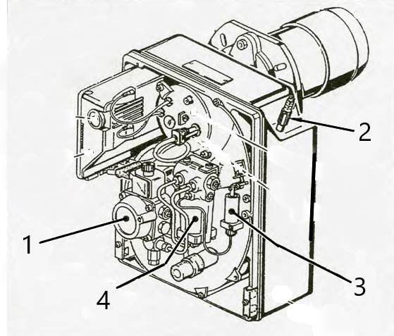
ΣΤΗΛΗ Α  (Αριθμός εξαρτήματος) | ΣΤΗΛΗ Β  (Ονομασία)
1. | α. Υδραυλικός ρυθμιστής αέρα πρώτης φλόγας.
2. | β. Αντλία πετρελαίου.
3. | γ. Φωτοαντίσταση παρακολούθησης φλόγας.
4. | δ. Ρυθμιστής διαφράγματος αέρα καύσης.
 | ε. Συσκευή ρύθμισης πετρελαίου για πρώτη και δεύτερη φλόγα.
Μονάδες 16

2.2 Να γράψετε τον αριθμό για κάθε ένα από τα κενά και δίπλα, μία από τις λέξεις που συμπληρώνει σωστά το παρακάτω κείμενο. (Σημειώνεται ότι τρεις (3) από τις λέξεις θα περισσέψουν.)
Δίνονται οι λέξεις: χοντρών, εγχέουν, χειροκίνητες, λεπτών, διασκορπίζουν, ηλεκτροκίνητες.
«Οι καυστήρες υγρών καυσίμων, κυρίως των διαφορετικών τύπων πετρελαίου, είναι ______________ (1) συσκευές, που έχουν σκοπό να _____________(2) το πετρέλαιο σε μορφή πολύ ________________(3) σταγονιδίων, να το αναμιγνύουν με το οξυγόνο του αέρα, που υπάρχουν στο χώρο καύσης και τελικά να καίουν το μίγμα πετρελαίου-οξυγόνου με τη βοήθεια του κατάλληλου εξοπλισμού και των λοιπών αυτοματισμών που διαθέτουν.»
Μονάδες 9

